**Template Lembar Kerja Individu dan Kelompok**

|  |  |  |
| --- | --- | --- |
| **Nama & NPM** | **Topik:** | **Tanggal:** |
| **Randi Satria Anggara** | **Operator Java** | **19 September 2024** |
| **[Nomor Soal] Identifikasi Masalah:** | | |
| 1. Uraikan permasalahan dan variabel 2. Rincikan sumber informasi yang relevan (buku / webpage) 3. Uraikan rancangan solusi yang diusulkan (jika ada). 4. Analisis susunan solusi, parameter solusi (jika ada). | | |
| **[Nomor Soal] Analisis dan Argumentasi** | | |
| 1. Uraikan rancangan solusi yang diusulkan. 2. Analisis solusi, kaitkan dengan permasalahan. | | |
| **[Nomor Soal] Penyusunan Algoritma dan Kode Program** | | |
| 1. Rancang desain solusi atau algoritma 2. Tuliskan kode program dan luaran 3. Beri komentar pada kode 4. Uraikan luaran yang dihasilkan 5. Screenshot/ Capture potongan kode dan hasil luaran | | |
| **[Nomor Soal] Kesimpulan** | | |
| 1. Analisa 2. Susunlah kesimpulan berdasarkan permasalahan, algoritma, dan kode program! 3. Apakah dasar alasan pengambilan keputusan Anda untuk kasus ini? 4. Evaluasi 5. Apa konsekuensi dari skenario pemprograman ini? 6. Evaluasi input, proses, dan luaran yang dihasilkan! (jika ada) 7. Kreasi 8. Apakah ada pengetahuan baru yang dikembangkan dan konsep baru sebagai usulan solusi? 9. Konstruksikan hubungan antara variabel yang berbeda dengan konsep yang anda ketahui! (jika ada) | | |
|  | | |

**[No.1] Identifikasi Masalah**

Pada soal pertama kita akan menganalisa perhitungan matematika yang terjadi

**[No.1] Analisis dan Argumentasi**

1. Saya mengusulkan permasalahan ini dapat diatasi dengan cara tambahkan baris System.out.println("a + b = "  + (a + b));  Ubahlah operator ( + ) dengan tanda ( -, *, /, %)
2. Alasan solusi ini karena kita ingin menganalisa perhitungan matematika
3. Perbaikan kode program dengan cara tambahkan baris System.out.println("a + b = "  + (a + b));  Ubahlah operator ( + ) dengan tanda ( -, *, /, %)

**[No.1] Penyusunan Algoritma dan Kode Program**

1. Algoritma
2. Membuka apk eclipse
3. Menyalin data dari e-learning kemudian paste ke apk eclipse
4. Tambahkan baris System.out.println("a + b = "  + (a + b));  Ubahlah operator ( + ) dengan tanda ( -, *, /, %)
5. Running program
6. Kode program dan luaran

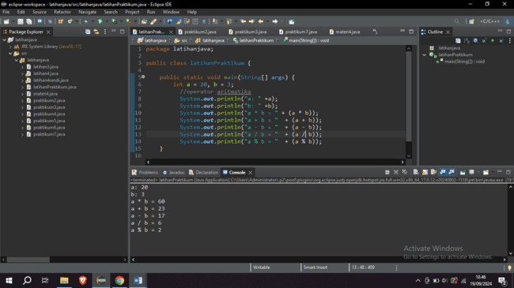

1. Luaran sudah sesuai dengan program yang disusun.   
   Program menampilkan perhitungan sesuai dengan operator yang di perintahkan

**[No.1] Kesimpulan**

1. Analisa

Setelah saya menambahkan baris System.out.println("a + b = "  + (a + b));  kemudian mengubah operator ( + ) dengan tanda ( -, *, /, %). Program menghasilkan output yang berbeda sesuai dengan operator yang digunakan

**[No.2] Identifikasi Masalah**

1) Pada soal kedua ini kita akan bandingkan hasil contoh 1 dengan contoh 2

**[No.2] Analisis dan Argumentasi**

1. Saya mengusulkan permasalahan ini dapat diatasi dengan cara menganalisa kedua contoh agar kita bisa melihat perbedaan dari kedua contoh tersebut
2. Alasan solusi ini karena untuk membandingkan kedua contoh kita perlu menganalisa terlebih dahulu perbedaan dari kedua contoh tersebut

**[No.2] Penyusunan Algoritma dan Kode Program**

1. Algoritma
2. Membuka apk eclipse
3. Menyalin kode dari e-learning kemudian paste ke apk eclipse
4. Running program
5. Analisa hasilnya
6. Kode Program dan Luaran

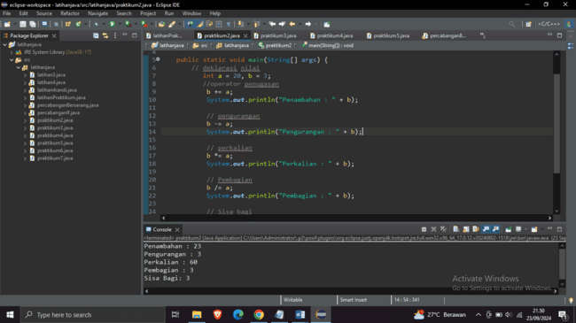

1. Program perhitungan menggunakan operator penugasan

**[No.2] Kesimpulan**

1. Analisa

Pada program itu saya menyimpulkan bahwa perbandingan hasil dari kedua contoh terletak pada operator yang digunakan yaitu contoh satu menggunakan operator aritmatika sedangkan contoh dua menggunakan operator penugasan

**[No.3] Identifikasi Masalah**

Pada soal ketiga kita akan menganalisa perubahan yang terjadi setelah nilai A dan B kita ubah

**[No.3] Analisis dan Argumentasi**

1. Saya mengusulkan permasalahan ini dapat diatasi dengan cara merubah nilai A = 4 dan B = 4
2. Alasan solusi ini karena kita akan menganalisa perubahan yang terjadi jika nilai A dan B kita ubah
3. Perbaikan kode program dengan cara merubah nilai A = 4 dan B = 4

**[No.3] Penyusunan Algoritma dan Kode Program**

1. Algoritma
2. Membuka jdoodle java compiler
3. Menyalin kode dari e-learning kemudian paste ke jdoodle
4. Running program
5. Ubah nilai A = 4 dan B = 4
6. Running program
7. Analisa perbedaan hasilnya
8. Kode Program dan Luaran

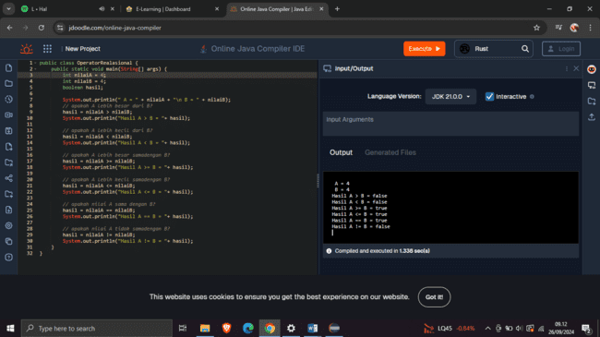

1. Nilai A dan B sudah kita ubah menjadi A = 4 dan B = 4

**[No.3] Kesimpulan**

1. Analisa

Pada program tersebut saya menyimpulkan bahwa nilai A dan nilai B sangat mempengaruhi nilai luaran yang dihasilkan

**[No.4] Identifikasi Masalah**

Pada soal ini kita akan bandingkan hasil Post dan Pre untuk Increment dan Decrement berdasarkan luaran contoh 4

**[No.4] Analisis dan Argumentasi**

1. Saya mengusulkan permasalahan ini dapat diatasi dengan cara menganalisa hasil luaran dari contoh 4
2. Alasan solusi ini karena agar kita bisa melihat perbandingan hasil post dan pre untuk increment dan decrement

**[No.4] Penyusunan Algoritma dan Kode Program**

1. Algoritma
2. Membuka jdoodle java compiler
3. Menyalin kode dari e-learning kemudian paste ke jdoodle
4. Running program
5. Analisa hasil luarannya
6. Kode Program dan Luaran

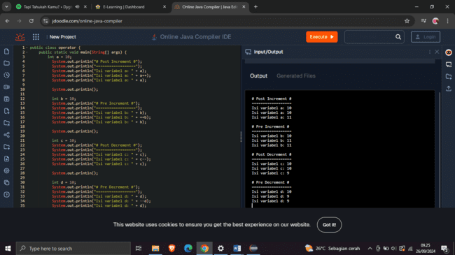

1. Pada post increment nilai variabel a dinaikan 1 setelah digunakan
2. Pada pre increment nilai variabel a dinaikan 1 sebelum digunakan
3. Pada post decrement nilai variabel a diturunkan 1 setelah digunakan
4. Pada pre decrement nilai variabel a diturunkan 1 ketika digunakan
5. menjadi string, float menjadi double, double menjadi float

**[No.4] Kesimpulan**

1. Analisa

Setelah saya analisa perbandingan antara pre dan post untuk increment dan decrement adalah dua operator yang berguna untuk menaikan dan menurunkan nilai dari suatu variabel sebelum atau sesudah digunakan.

**[No.5] Identifikasi Masalah**

Pada soal ini kita akan Analisa perubahan dan perbedaan boolean yang terjadi

**[No.5] Analisis dan Argumentasi**

1) Saya mengusulkan permasalahan ini dapat diatasi dengan cara mengubah nilai a = false dan b = false

2) Alasan solusi ini karena agar kita bisa melihat perbandingan perubahan dan perbedaan boolean yang terjadi

3) Perbaikan kode program dengan cara merubah nilai a = false dan b = false

**[No.5] Penyusunan Algoritma dan Kode Program**

1) Algoritma

(a) Membuka jdoodle java compiler

(b)Menyalin kode dari e-learning kemudian paste ke jdoodle

(c)Mengubah nilai a = false dan b = false

(d) Menambahkan baris kode untuk memeriksa a || b dan a || b && a || !b

(e)Running program

(f)Analisa luarannya

2) Kode program dan luaran

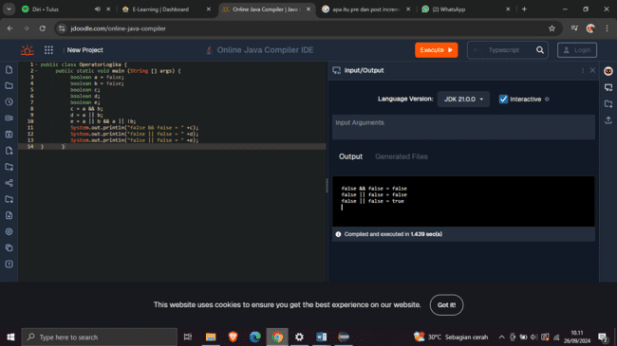

a) Pertama kita merubah nilai a = false dan b = false

b) Tambahkan baris kode a || b dan a || b && a || !b

c) Pada operator && mengahsilkan false karena kedua kondisi nilai a dan b bernilai false

d) Pada operator || menghasilkan false karena kedua kondisi nilai a dan b bernilai false

e) Untuk operator ! dikarenakan nilai b adalah false maka nilai b akan di kembalikan dan kebalikannya yaitu true maka nilai !b adalah true sehingga pada saat mencetak program kondisi nya berubah menjadi a = false dan b = true yang menghasilkan true karena salah satu nilainya bernilai true

**[No.5] Kesimpulan**

1. Analisa

Saya menyimpulkan bahwa Operator logika berfungsi untuk mengevaluasi kondisi dan menghasilkan nilai boolean (benar atau salah)

\

**[No. 6] Identifikasi Masalah:**

Pada soal ini kita akan menganalisa hasil dan proses jika nilainya kita ubah menjadi 60 pada contoh 6

**[No.6] Analisis dan Argumentasi**

1) Saya mengusulkan permasalahan ini dapat diatasi dengan cara menganalisa hasil luaran dari contoh 6 setelah nilainya dirubah menjadi 60

2) Alasan solusi ini karena agar kita bisa menganalisa perbedaan hasil dan perosesnya

3) Perbaikan kode program dengan cara merubah nilai 80 menjadi 60 pada contoh 6

**[No.6] Penyusunan Algoritma dan Kode Program**

1) Algoritma

(a )Membuka jdoodle java compiler

(b) Menyalin kode dari e-learning kemudian paste ke jdoodle

(c) Ubah nilai 80 menjadi 60

(d) Running program

(d) Analisa hasil luarannya

2) Kode Program dan Luaran

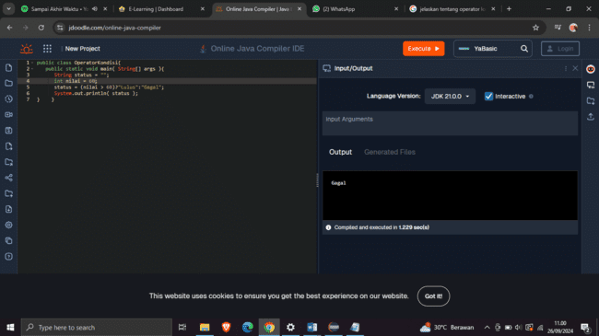

a) Pertama kita merubah nilai dari 80 menjadi 60

b) Program akan melihat kondisi dari nilai 60 di status

c) Untuk mendapatkan hasil lulus nilainya harus lebih dari 60 jika tidak maka akan sebaliknya yang artinya nilai 60 tidak memenuhi kondisi yang di minta

d) Program mencetak hasil gagal karena kondisi tidak terpenuhi

**[No.6] Kesimpulan**

1. Analisa

Saya menyimpulkan bahwa pada operator ternary adalah operator yang digunakan untuk menetapkan suatu nilai berdasarkan suatu kondisi.

**[No. 7] Identifikasi Masalah:**

Pada soal ini kita akan melakukan perhitungan biner

**[No.7] Analisis dan Argumentasi**

1) Saya mengusulkan permasalahan ini dapat diatasi dengan cara memilih 3 perhitungan lalu di uraikan dan simpulkan hsil perhitungannya

2) Alasan solusi ini karena agar kita lebih mudah memahami perhitungan biner

**[No.7] Penyusunan Algoritma dan Kode Program**

1) Algoritma

(a) Membuka jdoodle java compiler

(b) Menyalin kode dari e-learning kemudian paste ke jdoodle

(c) Running program

(d) Analisa program dan luaran

2) Kode Program dan Luaran

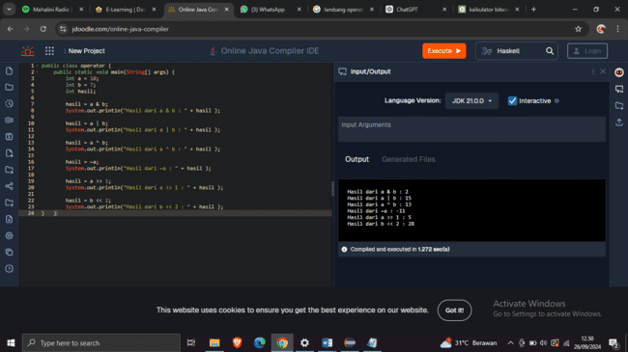

a) Pertama saya akan menjelaskan tentang perhitungan biner menggunakan bitwise and (&),Operator ini membandingkan setiap bit dari dua integer; hasilnya adalah integer baru yang bit-nya diatur ke 1 hanya jika kedua bit dari operand juga 1. Maka 10 & 7 (dalam biner: 1010 & 0111) menghasilkan 0010, yang merupakan 2

b) Kedua perhitungan biner menggunakan bitwise or (|),Operator ini membandingkan setiap bit dan mengembalikan integer baru yang bit-nya diatur ke 1 jika setidaknya satu dari bit operand adalah 1. Maka 10 | 7 menghasilkan 1111, yang merupakan 15.

c) Ketiga perhitungan biner menggunakan bitwise xor (^),Operator ini membandingkan setiap bit dan mengembalikan integer baru yang bit-nya diatur ke 1 hanya jika bit dari operand berbeda. Maka 10 ^ 7 menghasilkan 1101, yang merupakan 13.

**[No.7] Kesimpulan**

1. Analisa

Saya menyimpulkan bahwa pada operator bitwise adalah jenis operator yang beroperasi pada array bit, string bit, dan mengubah nilai biner dengan bit individual pada level bit